Physikalische Prozesse bei ungedämpften und gedämpften mechanischen Schwingungen
- Ungedämpfte mechanische Schwingungen
Aufgabe 1: Gebe die allgemeine Formel für die Energie eines ungedämpften Federpendels an.

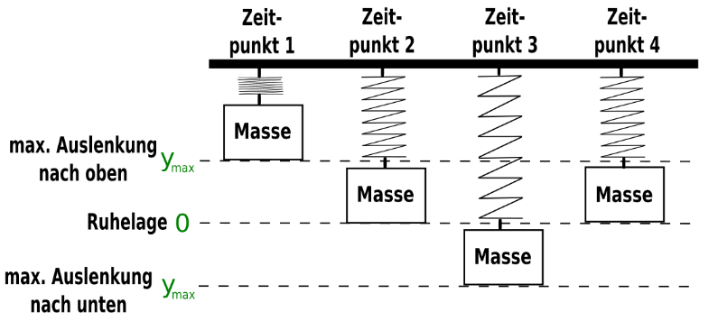
Aufgabe 2: Gebe die jeweilige Energieform in den unterschiedlichen Zeitpunkten an und skizziere anschließend die jeweiligen Energie-Zeit-Diagramme.
Zeitpunkt 1: ______________________
Zeitpunkt 2: ______________________
Zeitpunkt 3: ______________________
Zeitpunkt 4: ______________________

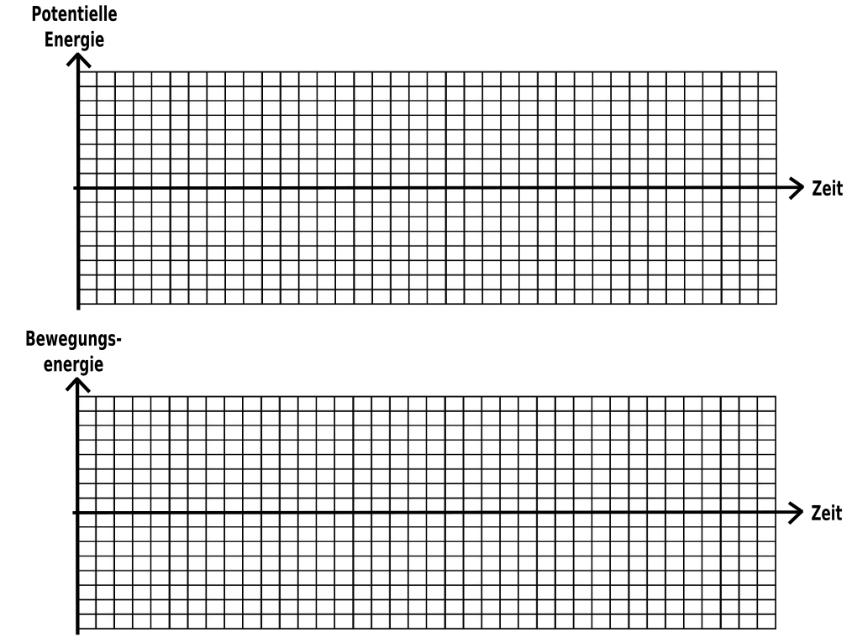

Aufgabe 3: Gebe die allgemeine Formel für die Bewegung eines Federpendels an.

Aufgabe 4: Skizziere ein Auslenkung-Zeit-Diagramm.
- Gedämpfte mechanische Schwingungen
Aufgabe 5: Schaue dir folgendes Video an
https://www.leifiphysik.de/mechanik/mechanische-schwingungen/grundwissen/federpendel-gedaempft
Gebe anschließend die allgemeinen Formeln für die Bewegung eines gedämpften Federpendels an und erläutere diese anhand der Abbildungen.
Schwingfall

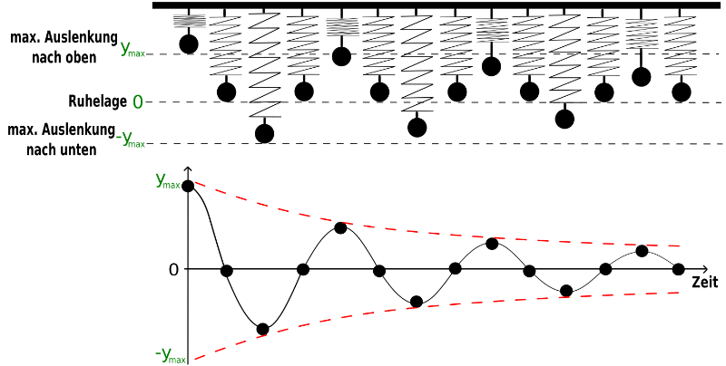
Erläuterung:
Im Schwingfall ist die Dämpfung ausreichend gering, so dass das Pendel weiterhin oszilliert, während es allmählich an Energie verliert und die Amplituden der Schwingungen mit der Zeit abnehmen. Die Bewegung bleibt periodisch, aber die Maxima der Schwingungen nähern sich exponentiell der Ruhelage. Mathematisch betrachtet, wenn die Dämpfungskonstante kleiner als die kritische Dämpfung ist, kommt es zu einer gedämpften harmonischen Schwingung, bei der die Amplitude der Schwingungen exponentiell mit der Zeit abnimmt.
Kriechfall

Erläuterung:
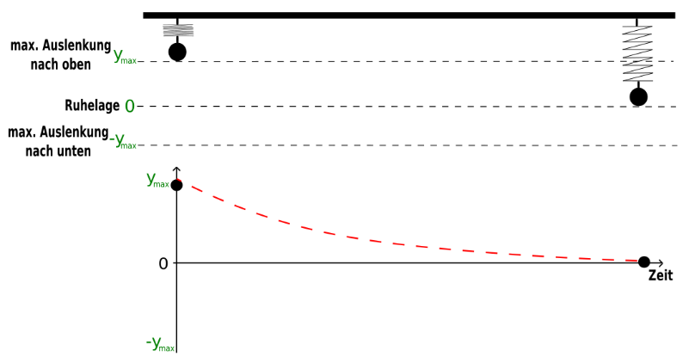
Beim Kriechfall ist die Dämpfung so stark, dass das System nicht oszilliert, sondern langsam zur Ruhelage zurückkehrt, ohne zu schwingen. In diesem Fall ist die Dämpfungskonstante größer als der Wert für die kritische Dämpfung. Die Bewegung des Pendels ähnelt einem langsamen "Kriechen" zurück in die Gleichgewichtsposition, wobei die Geschwindigkeit der Bewegung im Laufe der Zeit abnimmt. Es gibt keine periodische Bewegung, und das System kehrt ohne Überschwingen zur Ruhelage zurück.

Aperiodischer Grenzfall

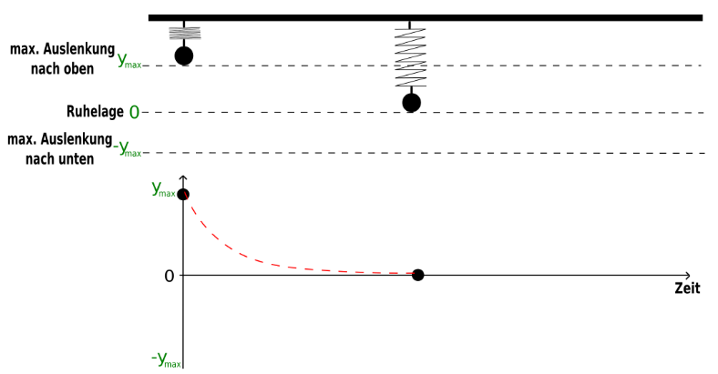
Erläuterung:
Der aperiodische Grenzfall tritt auf, wenn die Dämpfung genau den kritischen Wert erreicht, der zwischen dem Schwingfall und dem Kriechfall liegt. In diesem speziellen Fall kehrt das Pendel so schnell wie möglich in seine Ruhelage zurück, ohne zu oszillieren. Diese Art der Bewegung ist ideal, um die Schwingung so effizient wie möglich zu dämpfen, ohne dass das System über die Gleichgewichtslage hinaus schwingt. Mathematisch gesehen entspricht die Dämpfungskonstante genau dem Wert, der notwendig ist, um die Oszillationen zu eliminieren, während das System schnell zur Ruhelage zurückkehrt.

